INSTITUTO DE SEGURIDAD Y SERVICIOS SOCIALES DE LOS TRABAJADORES DEL ESTADO

LINEAMIENTOS por los que se establece el proceso para la emisión, actualización y publicación de instrumentos normativos del Instituto de Seguridad y Servicios Sociales de los Trabajadores del Estado.

Al margen un sello con el Escudo Nacional, que dice: Estados Unidos Mexicanos.- GOBIERNO DE MÉXICO.- Instituto de Seguridad y Servicios Sociales de los Trabajadores del Estado.
LUIS ANTONIO RAMÍREZ PINEDA, Director General del Instituto de Seguridad y Servicios Sociales de los Trabajadores del Estado, con fundamento en lo dispuesto en los artículos 90 de la Constitución Política de los Estados Unidos Mexicanos; 1, 3, fracción I, 45 de la Ley Orgánica de la Administración Pública Federal; 1, 5, 11, 22, fracción I, de la Ley Federal de las Entidades Paraestatales; 209, fracción II, 220, fracción VI, de la Ley del Instituto de Seguridad y Servicios Sociales de los Trabajadores del Estado y 47 fracción XIV, del Estatuto Orgánico del Instituto de Seguridad y Servicios Sociales de los Trabajadores del Estado, he tenido a bien expedir los siguientes:
LINEAMIENTOS POR LOS QUE SE ESTABLECE EL PROCESO PARA LA EMISIÓN, ACTUALIZACIÓN Y PUBLICACIÓN DE INSTRUMENTOS NORMATIVOS DEL INSTITUTO DE SEGURIDAD Y SERVICIOS SOCIALES DE LOS TRABAJADORES DEL ESTADO
TÍTULO I
DISPOSICIONES GENERALES
Artículo 1. Los presentes Lineamientos tienen por objeto establecer el proceso para la emisión o actualización de instrumentos normativos internos del Instituto de Seguridad y Servicios Sociales de los Trabajadores del Estado, a fin de que su contenido cumpla con los criterios y principios de legalidad, consistencia, claridad, transparencia, certeza jurídica y rendición de cuentas.
Estos Lineamientos son de observancia obligatoria para las Unidades Administrativas del Instituto de Seguridad y Servicios Sociales de los Trabajadores del Estado.
Artículo 2.- Para los efectos de los presentes Lineamientos se entenderá por:
I. AIR: Análisis de Impacto Regulatorio que emite a la Autoridad de Mejora Regulatoria;
II. Área Proponente: Las Unidades Administrativas del Instituto de Seguridad y Servicios Sociales de los Trabajadores del Estado responsables de elaborar y proponer la emisión, actualización y publicación de instrumentos normativos;
III. Área Jurídica: La Dirección Normativa de Procedimientos Legales, a través de la Subdirección de lo Consultivo o el Área que por disposición legal cuente con dicha atribución;
IV. Área Técnica: La Dirección Normativa de Prospectiva y Planeación Institucional, a través de la Subdirección responsable de la Planeación Estratégica o el Área que por disposición legal cuente con dicha atribución;
V. Autoridad de Mejora Regulatoria: Autoridad responsable de conducir la política de mejora regulatoria, prevista en el artículo 3, fracción II, de la Ley General de Mejora Regulatoria;
VI. Calidad Regulatoria: Conjunto de atributos de eficacia, eficiencia, consistencia y claridad que contiene un proyecto de instrumento normativo;
VII. Dictamen del Análisis de Impacto Regulatorio: El documento que emite la Autoridad de Mejora Regulatoria, en términos del artículo 75 de la Ley General de Mejora Regulatoria;
VIII. Dictamen Jurídico: Documento que emite el Área Jurídica, mediante el cual se valida que el Proyecto del instrumento normativo cuenta con sustento o fundamento jurídico, coherencia y armonización de las disposiciones que integran el marco regulatorio nacional o interno;
IX. Dictamen Técnico: Documento que emite el Área Técnica, mediante el cual se valida que el Proyecto del instrumento normativo cumple con los principios y objetivos de la política de mejora regulatoria que se establecen en estos Lineamientos, así como que su estructura se encuentre apegada a las disposiciones que para tal efecto emita el Área Técnica y que simplifique, actualice o mejore procesos, trámites y servicios;
X. Exención de AIR: Resolución emitida por la Autoridad de Mejora Regulatoria en la que se exime a las Dependencias y Organismos Descentralizados, de la presentación del análisis de impacto regulatorio;
XI. Formato de Justificación Regulatoria: Documento que requisita el área proponente para demostrar que el instrumento normativo cumple con los atributos de eficacia, eficiencia, consistencia y claridad, el cual es verificado por el Órgano Interno de Control en el ISSSTE;
XII. Grupo de Trabajo: Los representantes de Unidades Administrativas del Instituto de Seguridad y Servicios Sociales de los Trabajadores del Estado que por competencia participan en la revisión de los Proyectos;
XIII. Hoja de Liberación: Documento emitido por los representantes de la Mesa de Mejora Regulatoria Interna, en el que manifiestan su conformidad con el Proyecto;
XIV. ISSSTE: Instituto de Seguridad y Servicios Sociales de los Trabajadores del Estado;
XV. Instrumento Normativo: Las disposiciones normativas que regulan los seguros, prestaciones y servicios derivados de la Ley del Instituto de Seguridad y Servicios Sociales de los Trabajadores del Estado, así como para el funcionamiento, organización y procedimientos de éste, que serán de observancia general y obligatoria;
XVI. Lenguaje claro o lenguaje ciudadano: Es la expresión que los servidores públicos deben utilizar de manera simple, clara, precisa y completa para informar, comunicar o dialogar con los derechohabientes o trabajadores, así como en la formulación de todo documento en el que se regule los trámites y servicios que competen al ISSSTE;
XVII. Lineamientos: Los Lineamientos por los que se establece el proceso para la emisión, actualización y publicación de los instrumentos normativos del Instituto de Seguridad y Servicios Sociales de los Trabajadores del Estado.
XVIII. Mesa de Mejora Regulatoria Interna: Reunión presencial o virtual del Grupo de Trabajo, en la que se revisa el Proyecto;
XIX. OIC: Órgano Interno de Control
XX. Proyecto: Documento que contiene la propuesta de un instrumento normativo que las áreas proponentes someten a revisión mediante el proceso de emisión, actualización y publicación normativa; el cual puede tener una o más versiones durante desarrollo del proceso;
XXI. SANI: Sistema de Administración de Normas Internas
XXII. SIEMERI: Sistema de Información Electrónica para la Mejora Regulatoria Interna que permite a los participantes, interactuar de manera remota, para facilitar y agilizar el proceso de revisión de los Proyectos de Instrumentos Normativos, y
XXIII. Unidades Administrativas: Unidades Administrativas Centrales y Desconcentradas previstas en el artículo 3 del Estatuto Orgánico del Instituto de Seguridad y Servicios Sociales del Estado.
Artículo 3.- En la elaboración de los Proyectos, las Unidades Administrativas deberán cumplir con lo establecido en los Lineamientos, en las disposiciones en materia de mejora regulatoria y las demás disposiciones jurídicas aplicables para la publicación de los mismos.
Artículo 4.- La interpretación para efectos administrativos de los Lineamientos corresponde a la Dirección Normativa de Procedimientos Legales.
Artículo 5.- Únicamente se podrán someter al proceso de revisión previsto en los Lineamientos, aquellos Proyectos de instrumentos normativos previstos en los artículos 214, fracción VI y 220, fracciones V y VI, de la Ley del Instituto de Seguridad y Servicios Sociales de los Trabajadores del Estado.
Artículo 6.- Quedan excluidos de la revisión del Grupo de Trabajo, aquellos Proyectos de emisión y actualización de Manuales de Organización, así como los Procedimientos que regulen políticas de operación y actividades de las áreas del ISSSTE, cuya revisión estará a cargo de las Áreas Técnica y Jurídica, respectivamente, misma que concluirá con la emisión de los dictámenes correspondientes, para que pueda continuar el procedimiento indicado en el Título II, Sección Tercera, de los Lineamientos.
TÍTULO II
DEL PROCESO DE EMISIÓN, ACTUALIZACIÓN Y PUBLICACIÓN DE INSTRUMENTOS NORMATIVOS
Sección Primera
De la Elaboración del Proyecto
Artículo 7.- Corresponde al Área Proponente, diseñar, elaborar y someter al proceso de emisión normativa, los Proyectos del ámbito de su competencia.
Artículo 8.- Los Proyectos de Instrumentos Normativos que elaboren las Áreas Proponentes deberán cumplir con los siguientes elementos:
I. Denominación del Instrumento Normativo;
II. Fundamento, señalando los ordenamientos jurídicos en que sustente el Proyecto, incluyendo artículos y fracciones, apartados e incisos, según corresponda;
III. Objetivo, que describa la finalidad del Proyecto;
IV. Que su estructura y contenido se encuentren estandarizados a las disposiciones que para tal efecto emita el Área Técnica;
V. Que se elaboren de acuerdo con los principios, bases y objetivos de la política de mejora regulatoria previstos en los artículos 6, 7 y 8 de la Ley General de Mejora Regulatoria.
VI. Contemplar los Atributos de Calidad Regulatoria siguientes:
a) Determinar la problemática o situación que pretenden resolver o atender mediante su creación o actualización; es decir, las razones que operativamente hacen indispensable su emisión;
b) Alinearse a las disposiciones en materia austeridad y anticorrupción;
c) Establecer contenidos claros, concretos y bien definidos, escrito de forma sencilla y precisa, para que sea fácilmente entendible;
d) Mencionar si prevé la emisión de otros documentos o regulación para aplicar sus disposiciones, y
e) Que simplifiquen, actualicen o mejoren procesos, trámites y servicios institucionales.
Artículo 9.- El Área Técnica y el Área Jurídica brindarán asesoría, en el ámbito de sus respectivas competencias, a las Áreas Proponentes que así lo soliciten, respecto a la integración y actualización del Proyecto.
Sección Segunda
Del Procedimiento de Revisión
Artículo 10.- El procedimiento de revisión, comprende desde la presentación del Proyecto por parte del Área Proponente, hasta la expedición de los Dictámenes Técnico, Jurídico y la Hoja de Liberación.
Artículo 11.- El Área Proponente enviará al Área Técnica, el Proyecto del Instrumento Normativo de manera oficial, en disco magnético y en versión editable Word para Windows (.doc o .docx), con el Formato de Justificación Regulatoria, así como la identificación de integración del Grupo de Trabajo, acompañando con el Formato de Justificación Regulatoria.
En caso de tratarse de la actualización de un Instrumento Normativo, el Área Proponente, deberá realizar un cuadro comparativo con la identificación de los cambios entre el instrumento vigente y el citado Proyecto.
Artículo 12.- A más tardar al día siguiente de la recepción, el Área Técnica, analizará si el Proyecto cumple con los elementos establecidos en las fracciones I, II, III y IV del artículo 8 de los Lineamientos, para iniciar su revisión y, en caso negativo, notificará en el mismo término al Área Proponente, el requisito faltante para que lo subsane en un plazo que no excederá de un día hábil.
En el supuesto de que el Proyecto cumpla los requisitos establecidos, el Área Técnica enviará los citados documentos al Área Jurídica en un plazo no mayor de un día hábil.
Artículo 13.- Ambas áreas, en el ámbito de sus respectivas competencias, en un plazo no mayor a cinco días hábiles, contados a partir de la recepción del proyecto de Instrumento Normativo, resolverán sobre su procedencia, conforme los elementos establecidos en el artículo 8, fracciones V y VI de estos Lineamientos.
En caso de que el Proyecto se determine como improcedente, el Área Técnica, en el término de 2 días hábiles, lo informará por escrito al Área Proponente con las consideraciones correspondientes.
Artículo 14.- Si se resuelve que el Proyecto de Instrumento Normativo es procedente, el Área Jurídica, a más tardar al día siguiente, realizará el registro en el SIEMERI y enviará un aviso electrónico a los integrantes del Grupo de Trabajo.
El aviso deberá contener:
I. La denominación del proyecto de Instrumento Normativo;
II. Los integrantes del Grupo de Trabajo;
III. La fecha en la que se celebrará la reunión para la revisión del Proyecto, misma que no excederá de cinco días hábiles a partir del envío del aviso y que podrá realizarse de manera presencial o virtual, y
IV. La ruta en el SIEMERI por la cual se enviarán los comentarios al Grupo de Trabajo.
Artículo 15.- En la reunión inicial de la Mesa de Mejora Regulatoria Interna, el Grupo de Trabajo expondrá sus observaciones, consideraciones o comentarios al Proyecto y con ellos, el área Técnica integrará, en esa misma reunión, una nueva versión del mismo que deberá incorporarse al SIEMERI, en un plazo no mayor de dos días hábiles. El Área Técnica levantará una minuta que deberán suscribir los integrantes del Grupo de Trabajo.
Artículo 16.- Al día hábil de la incorporación de la nueva versión del Proyecto en el SIEMERI, el Área Jurídica, a través del mismo sistema, convocará a la segunda sesión de la Mesa de Mejora Regulatoria Interna, que deberá celebrarse en un plazo no mayor a 5 días hábiles, y enviará el aviso correspondiente al Grupo de Trabajo.
Artículo 17. En la segunda sesión de la Mesa de Mejora Regulatoria Interna, el Grupo de Trabajo realizará las observaciones y comentarios a la versión del Proyecto.
El Área Técnica levantará una minuta que estará suscrita por el Grupo de Trabajo y contará con tres días hábiles, para compilar las observaciones e incorporar en el SIEMERI, la versión del Proyecto, para su correspondiente aprobación por parte del Grupo de Trabajo, en un plazo máximo de cinco días hábiles.
Aprobada la versión del Proyecto, el Área Jurídica la enviará al OIC a través del SIEMERI, acompañada del Formato de Justificación Regulatoria, a más tardar al día hábil siguiente.
Artículo 18.- En los cinco días hábiles siguientes, el OIC, a través del SIEMERI, emitirá la opinión del Proyecto, respecto de los atributos de Calidad Regulatoria y su alineación con las disposiciones en materia de austeridad y anticorrupción.
En caso de que surjan observaciones al Proyecto, en un plazo no mayor de tres días hábiles el OIC y el Área Proponente acordarán las modificaciones procedentes. El Área Proponente enviará en los tres días hábiles siguientes la versión actualizada al Área Jurídica, quien convocará a una última sesión presencial o por medios electrónicos del Grupo de Trabajo, en un plazo que no excederá de dos días hábiles.
Artículo 19.- En la sesión final, se recabarán las firmas de la Hoja de Liberación y se presentarán los respectivos dictámenes Técnico y Jurídico, para lo cual el Área Técnica levantará una minuta y entregará copia de los referidos documentos a los miembros del Grupo de Trabajo.
Artículo 20.- El Área Jurídica, procederá al día hábil siguiente, a incorporar en el SIEMERI los documentos señalados en el artículo anterior.
Artículo 21.- Cuando las observaciones al Proyecto no se realicen a través del SIEMERI en los plazos señalados en este Procedimiento de Revisión, se tendrán por no presentadas.
En el caso de que por cualquier contingencia el SIEMERI no esté disponible, el Área Jurídica lo informará al Grupo de Trabajo, en forma física y por correo electrónico o por otro medio idóneo por el que se pueda comprobar el envío y la recepción de documentos, a efecto de que se remitan las observaciones al Proyecto dentro de los plazos establecidos por los Lineamientos.
Artículo 22.- En el supuesto de que en la sesión final el Grupo de Trabajo objete la última versión o que el Área Proponente no la valide, se acordará, en la misma, la conveniencia de presentar un nuevo Proyecto o en su defecto la cancelación definitiva del mismo.
Sección Tercera
Del Procedimiento de Aprobación y Expedición del Instrumento Normativo
Artículo 23.- El Procedimiento de aprobación o suscripción del acuerdo de expedición inicia con la presentación del Proyecto de Instrumento Normativo ante la Junta Directiva por conducto de la Prosecretaría o al Director General del Instituto, según corresponda, a efecto de recabar el documento original con firma autógrafa estampada.
Artículo 24.- Una vez firmada la Hoja de Liberación que formaliza la versión final del Proyecto del Instrumento Normativo, el Área Proponente lo someterá a consideración y aprobación de la Junta Directiva o del Director General, según corresponda, a efecto de formalizar la aprobación y expedición del Instrumento Normativo.
Artículo 25.- Una vez que el Área Proponente cuente con la aprobación del Instrumento Normativo, lo remitirá en original, mediante oficio al Área Jurídica, a fin de seguir los trámites ante la Autoridad de Mejora Regulatoria y su publicación en el Diario Oficial de la Federación.
Sección Cuarta
Del Procedimiento ante la Autoridad de Mejora Regulatoria
Artículo 26.- El procedimiento comprende desde el envío del proyecto de Instrumento Normativo, a través del Sistema autorizado, hasta la emisión del Dictamen de la Autoridad de Mejora Regulatoria;
Concluido el procedimiento establecido en la sección anterior, el Área Proponente contará con un plazo de tres días hábiles para cargar a través del sistema aprobado para tal efecto por la Autoridad de Mejora Regulatoria, el Proyecto con el formulario de Impacto Regulatorio aplicable.
Artículo 27.- El área Proponente deberá informar al Área Jurídica que se realizó el envío del Formato de Impacto Regulatorio, acompañado de la versión electrónica editable del Instrumento Normativo por medio del Sistema, a efecto de que a través del Responsable Oficial de Mejora Regulatoria, se envíe a la Autoridad de Mejora Regulatoria, en un plazo que no excederá de un tres días hábiles.
Artículo 28.- Una vez que el Área Proponente haya dado el aviso al que se refiere el Lineamiento anterior, el Área Jurídica deberá enviar a la Autoridad de Mejora Regulatoria, el proyecto del Instrumento Normativo autorizado, así como el formulario correspondiente, en un plazo que no excederá de tres días hábiles.
Artículo 29.- Cuando el Área Jurídica reciba el Dictamen de la Autoridad de Mejora Regulatoria, lo notificará por escrito al Área Proponente en un plazo que no exceda de tres días hábiles.
Sección Quinta
Del Procedimiento de Publicación
Artículo 30.- El Procedimiento comprende desde la solicitud de publicación del Instrumento Normativo, por parte del Área Proponente, hasta su inserción en la Normateca Electrónica Institucional.
Artículo 31.- Recibida la notificación del Dictamen de Autoridad de Mejora Regulatoria, el Área Proponente, mediante oficio, deberá solicitar al Área Jurídica la publicación del Instrumento Normativo en el Diario Oficial de la Federación, en un plazo que no exceda de 3 días hábiles, adjuntando el original y la versión electrónica del Instrumento Normativo correspondiente.
Artículo 32.- Con independencia de los requisitos que establezcan otras disposiciones normativas, para la publicación del Instrumento Normativo, se deberán considerar las siguientes características de estilo:
I. Debe entregarse en original impreso en papel membretado que contenga lugar y fecha de expedición, cargo, nombre y firma autógrafa del emisor, sin alteraciones;
II. Todas las páginas del documento deberán estar numeradas consecutivamente, incluyendo los anexos al documento principal, en su caso;
III. Incluir la versión electrónica del documento a publicar contenido en un solo archivo, capturado en procesador de textos Word para Windows (.doc o .docx), fuente Arial, 9 puntos, y
IV. El archivo electrónico debe contener íntegramente la misma información del documento impreso.
Artículo 33.- El Área Jurídica vía electrónica, solicitará al Diario Oficial de la Federación la cotización para la publicación del Instrumento Normativo, a más tardar al día hábil siguiente de la recepción de la solicitud.
La respuesta a la solicitud de cotización se enviará mediante oficio al Área Proponente, al día hábil siguiente contado a partir de su recepción, a fin de que ésta gestione el pago de derechos, de acuerdo con el monto señalado en la tabla de los datos de la cotización.
Artículo 34.- El Área Proponente gestionará el pago de los derechos de acuerdo con el monto señalado en la tabla de los datos de la cotización y enviará al Área Jurídica, el comprobante original de pago que se haya realizado ante cualquier institución bancaria o vía Internet mediante el esquema de pago electrónico, aprobado para tal efecto.
Artículo 35.- El Área Jurídica solicitará la publicación del Instrumento Normativo ante el Diario Oficial de la Federación, en un plazo que no excederá de tres días hábiles a partir de la fecha en que reciba el comprobante de pago.
Publicado el Instrumento Normativo en el Diario Oficial de la Federación, el Área Jurídica lo incluirá en la Normateca Electrónica Institucional, en un plazo máximo de cinco días hábiles posteriores a la difusión del Instrumento Normativo en el Diario Oficial de la Federación.
Artículo 36.- Una vez que el instrumento normativo inicie vigencia, se realizarán las gestiones para mantener actualizado el inventario de normas internas, a través del SANI, habilitado por la Secretaría de la Función Pública, conforme a la normativa aplicable.
Sección Sexta
De las Responsabilidades Administrativas de los Servidores Públicos
Artículo 37.- El incumplimiento de las obligaciones establecidas por los presentes Lineamientos, por parte de los Servidores Públicos será sancionado en términos de la Ley General de Responsabilidades Administrativas.
TRANSITORIOS
PRIMERO.- Los presentes Lineamientos entrarán en vigor al día siguiente de su publicación en el Diario Oficial de la Federación.
SEGUNDO.- Se abrogan los Lineamientos por los que se establece el proceso para la emisión de instrumentos normativos del Instituto de Seguridad y Servicios Sociales de los Trabajadores del Estado, así como la integración y funcionamiento del Comité de Mejora Regulatoria Interna, publicados en el Diario Oficial de la Federación el 07 de junio de 2011.
TERCERO.- Se abroga cualquier disposición emitida con anterioridad que se oponga a lo señalado en los presentes Lineamientos.
Ciudad de México, a 2 de noviembre de 2020.- El Director General, Luis Antonio Ramírez Pineda.- Rúbrica.

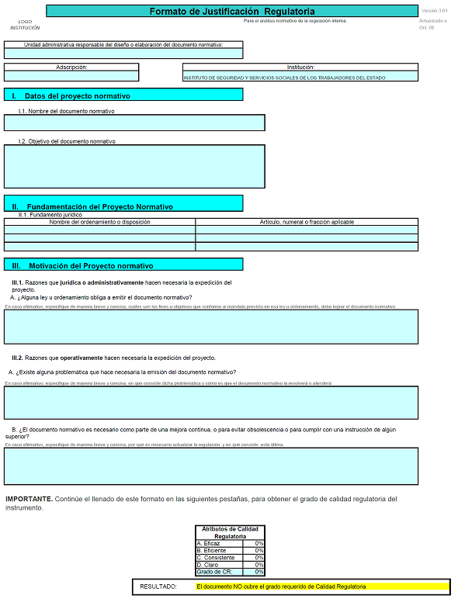

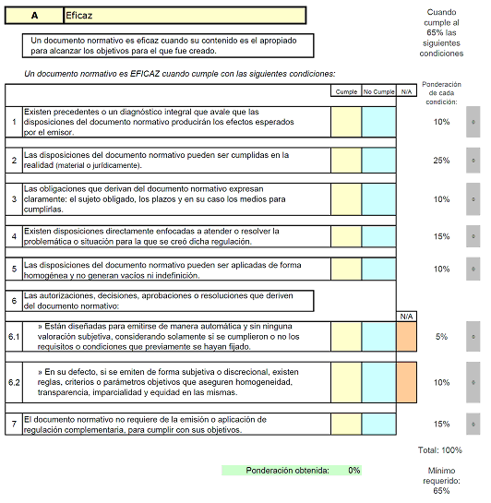
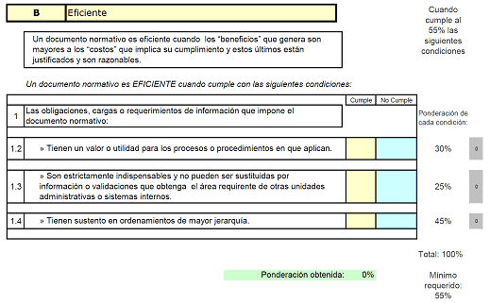

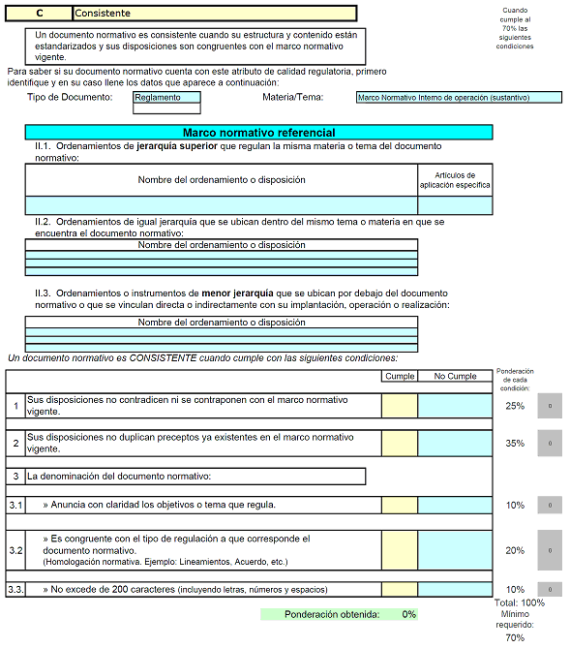

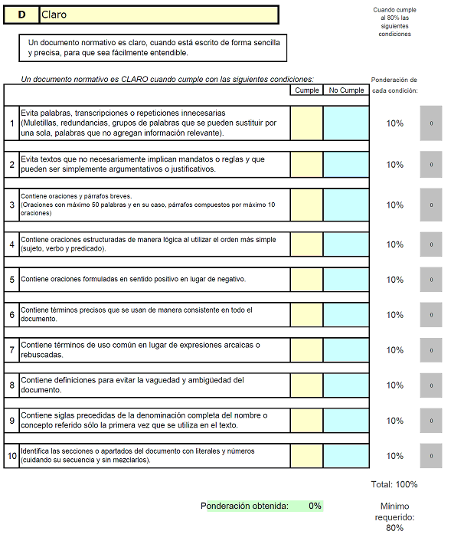

(R.- 500895)

